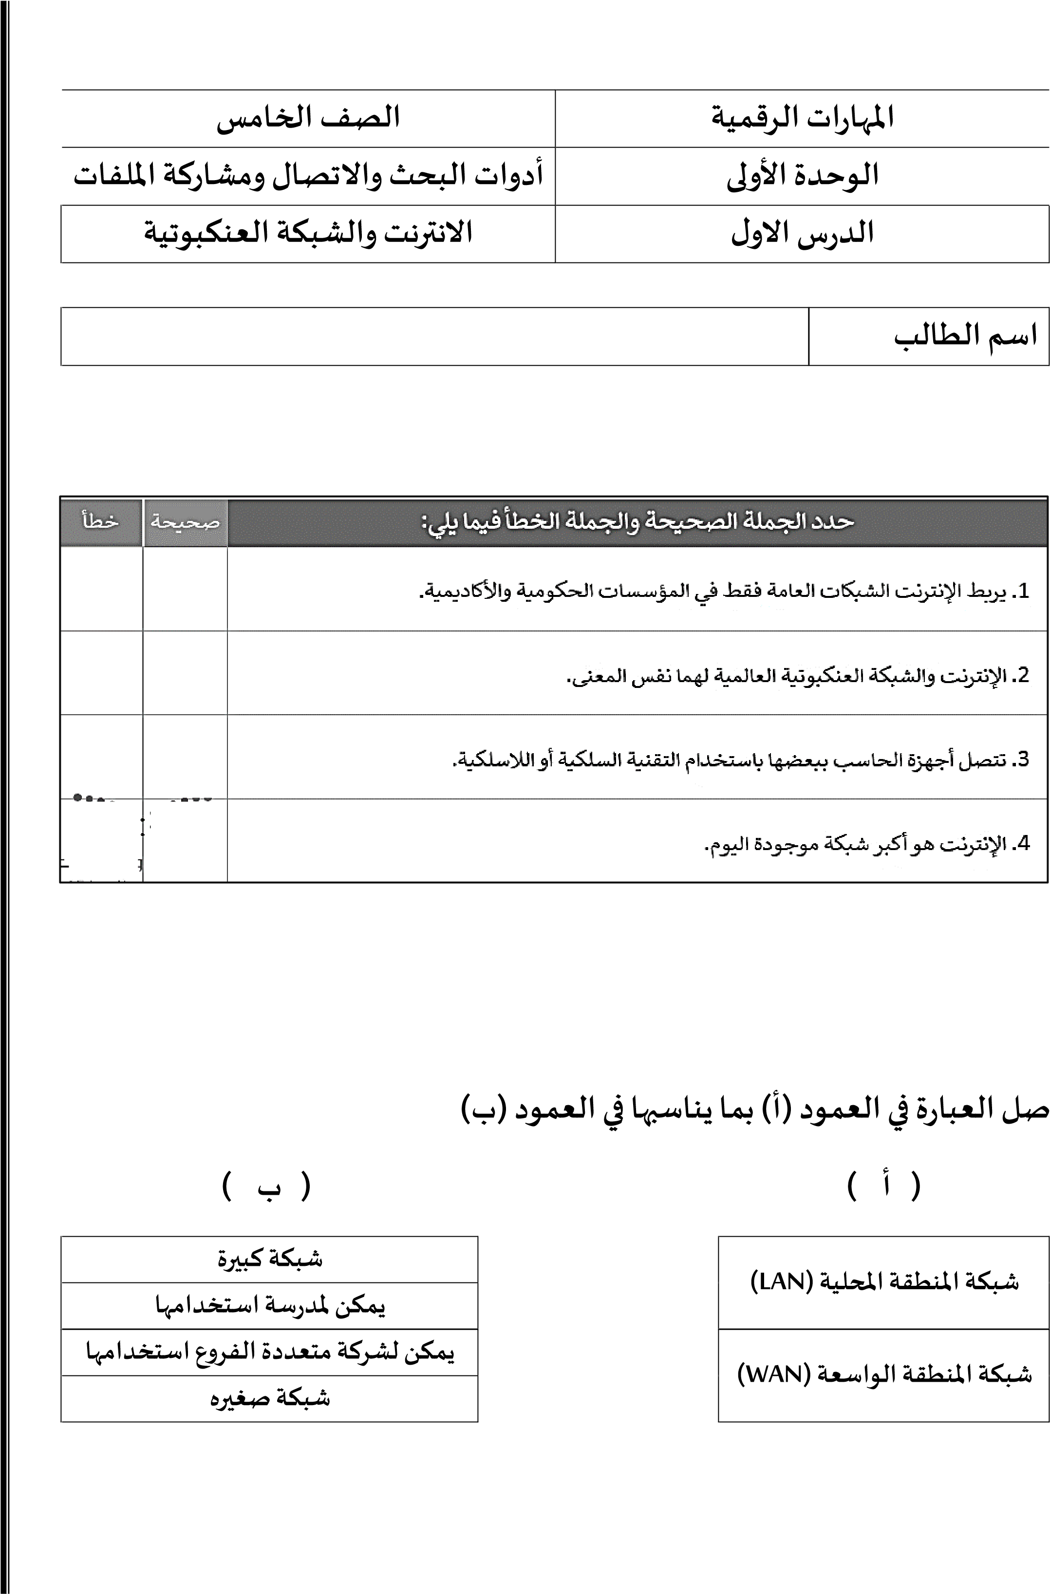
الصف الخام س | المهارات الرقمية
أدوات البحث والاتصال ومشاركة الملفات | الوحدة الأولى
الانترنت وأدوات التواصل | الدرس الثان ي

اسم الطالب
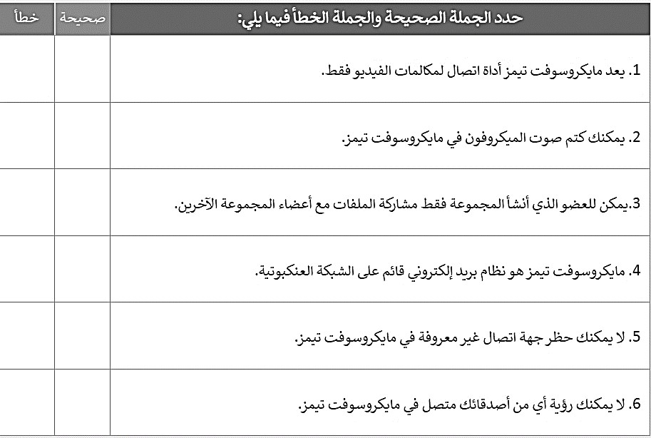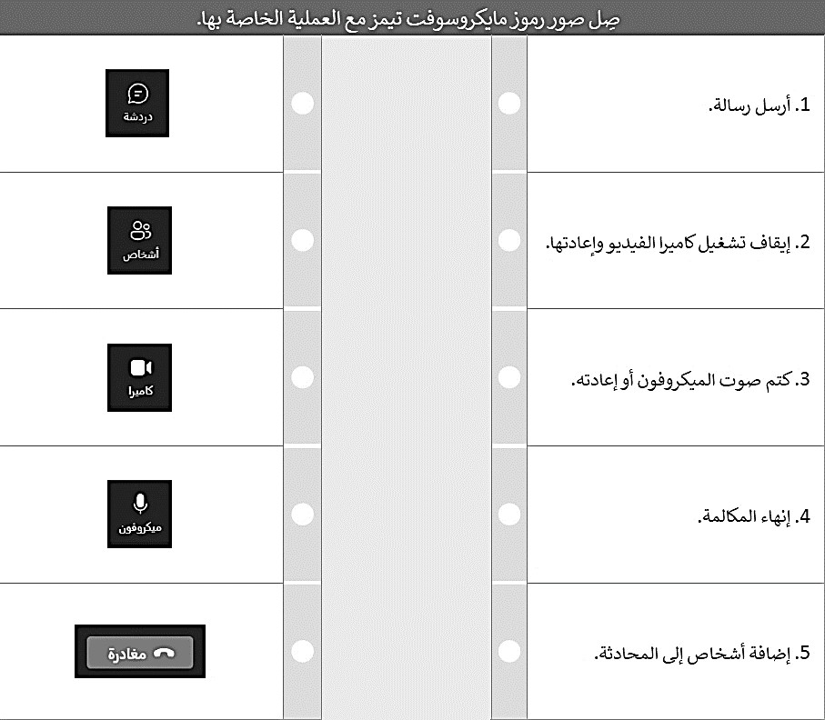
الصف الخام س | المهارات الرقمية
أدوات البحث والاتصال ومشاركة الملفات | الوحدة الأولى
مشاركة الملفا ت | الدرس الثال ث

اسم الطالب

ما هو ون درايف ؟
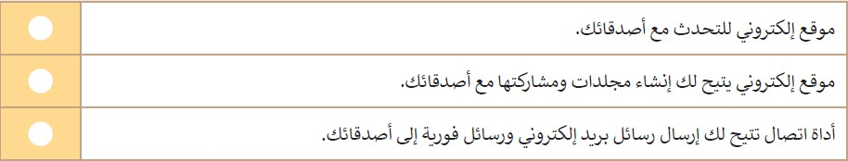
ماذا يتيح لك ون درايف ؟
اذا قمت بتحميل مجلد يحتوي على ملفات _{ي}ف ون درايف:
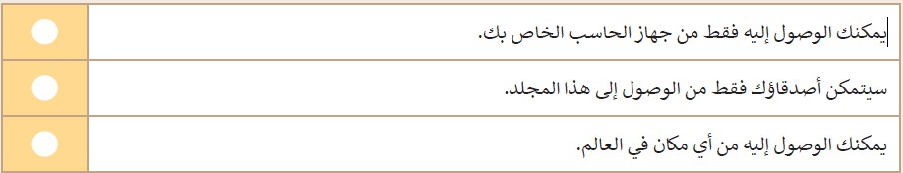
باستخدام ون درايف، يمكنك تبادل الملفات مع:
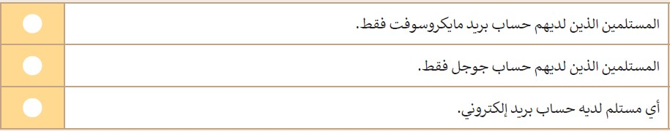

الصف الخام س | المهارات الرقمية
أدوات البحث والاتصال ومشاركة الملفات | الوحدة الأولى
الانترنت وأدوات التواصل | الدرس الثان ي

اسم الطالب

صل العبارة في العمود )أ( بما يناسبها في العمود )ب (
) أ ( ) ب(
سر لا يعرفه أحد غيرك |  | اسم المستخدم
اسم حقيقي او مستعار
كلمة قوية ويصعب اختر اقها |  | كلمة المرور
تجعل اصدقائك يتعرفون عليك
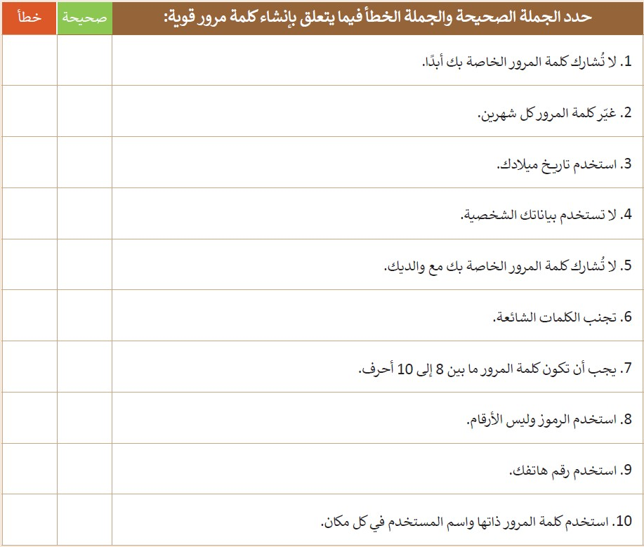
الصف الخام س | المهارات الرقمية
الوسائط المتعدد ة | الوحدة الثانية
استخدام أجهزة الالتقاط وتحرير مقاطع الصوت | الدرس الاو ل

اسم الطالب
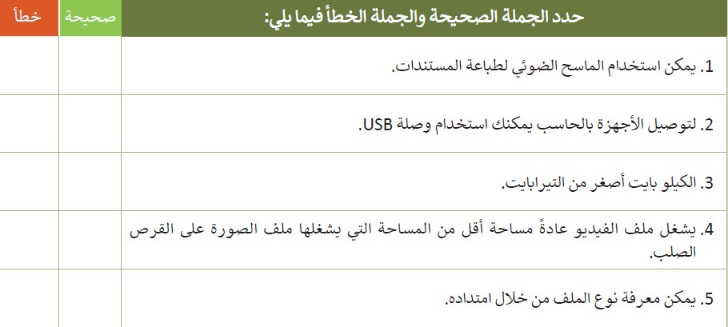

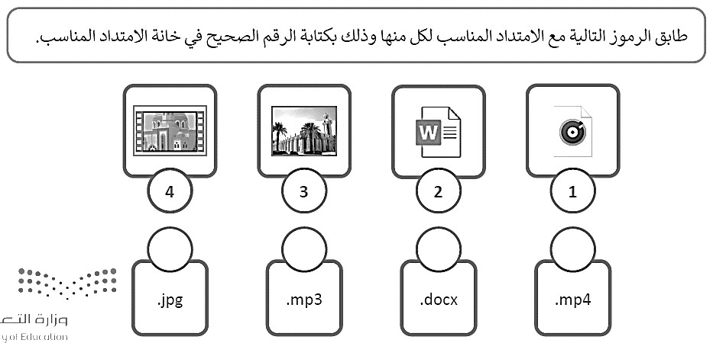

الصف الخام س | المهارات الرقمية
الوسائط المتعدد ة | الوحدة الثانية
استخدام أجهزة الالتقاط وتحرير مقاطع الصوت | الدرس الاو ل

اسم الطالب
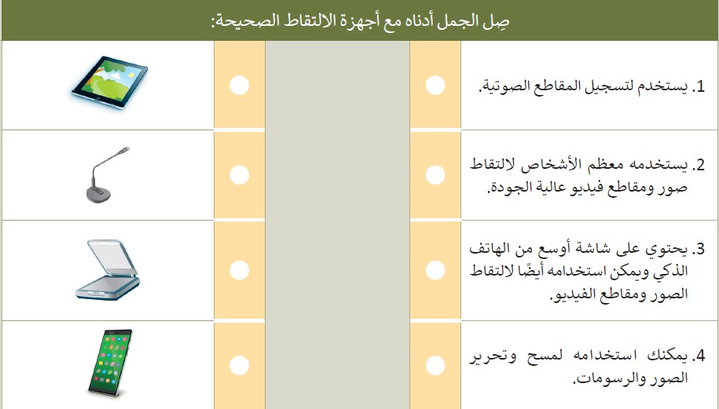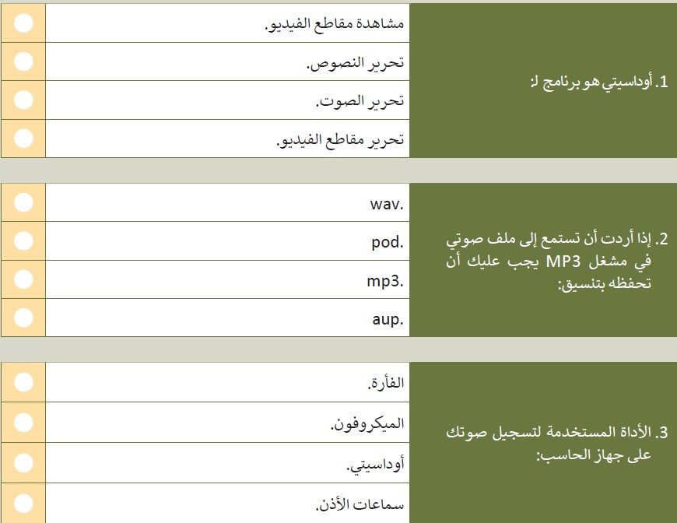
الصف الخام س | المهارات الرقمية
الوسائط المتعدد ة | الوحدة الثانية
البحث عن الوسائط المتعددة وإنشاء وتحرير مقاطع الفيديو | الدرس الثان ي

اسم الطالب
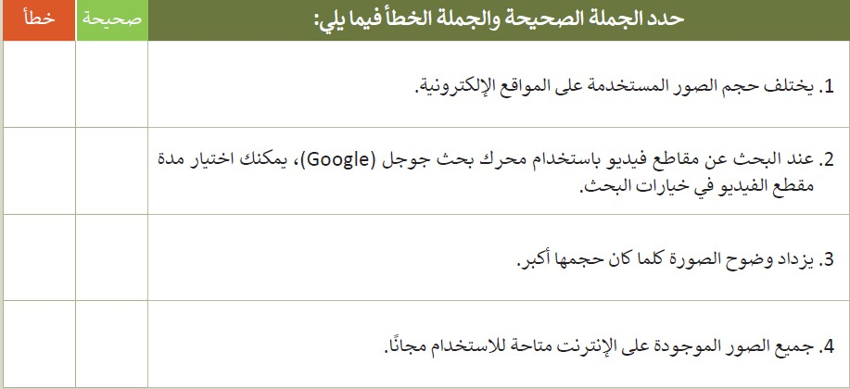

صل العناصر الموجودة _{ي}ف العمود الأول بالخصائص ال _{ي}ت يمكن تطبيقُها عليها من العمود الثا _{ي}ن

نص |  | صورة
تأثيرات ثلاثية الابعاد
تأثير الحركة |  | مقطع فيديو
نقطة البدء
صوت |  | مقطع صوتي
خط
تأثير التلاش ي |  | عنوان
المدة

اسم الطالب
الصف الخام س | المهارات الرقمية
التفاعل في سكرات ش | الوحدة الثالثة
الحركة في سكرات ش | الدرس الاول

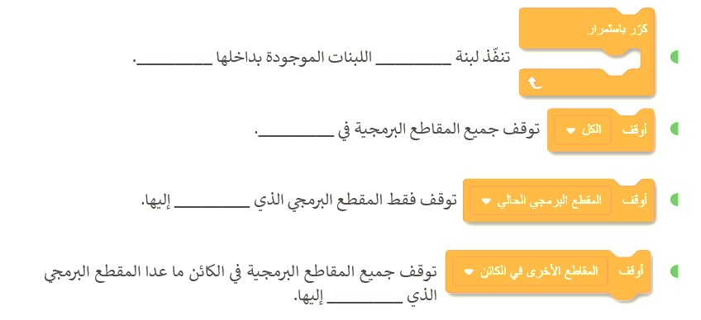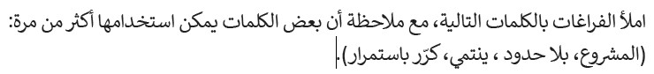

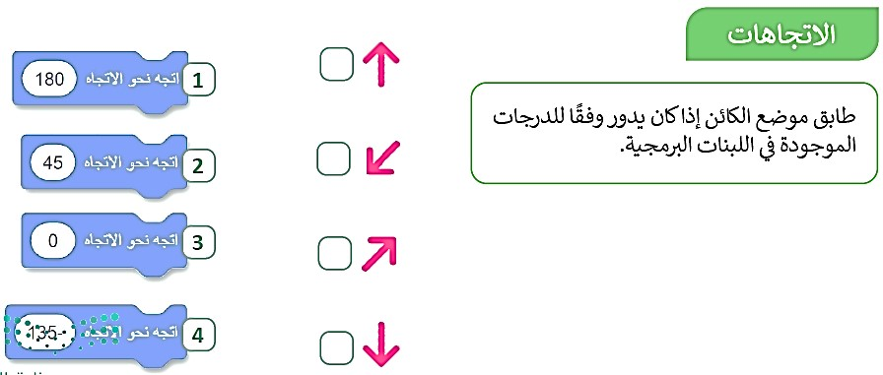

الصف الخام س | المهارات الرقمية
التفاعل في سكرات ش | الوحدة الثالثة
رسائل الب ث | الدرس الثاني

اسم الطالب

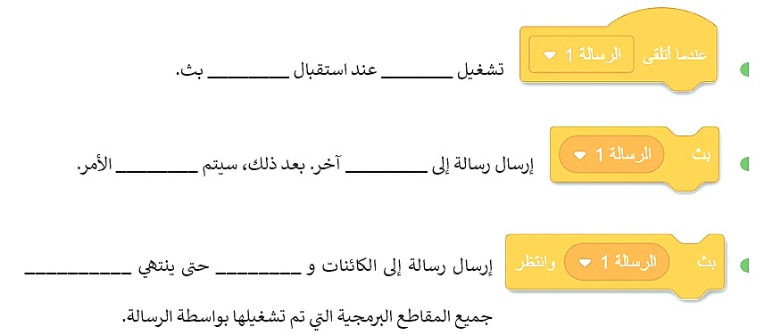

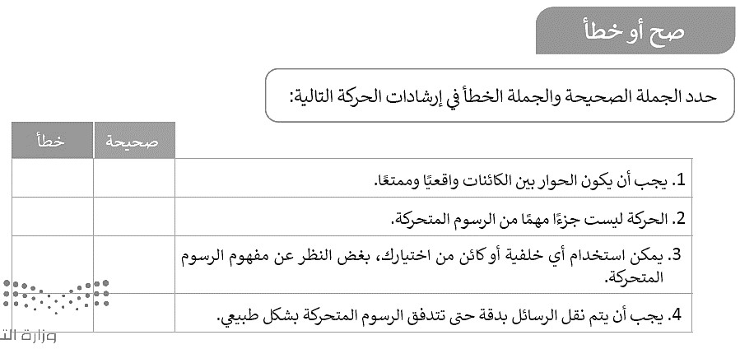

الصف الخام س | المهارات الرقمية
التفاعل في سكرات ش | الوحدة الثالثة
الاستشعا ر | الدرس الثالث

اسم الطالب

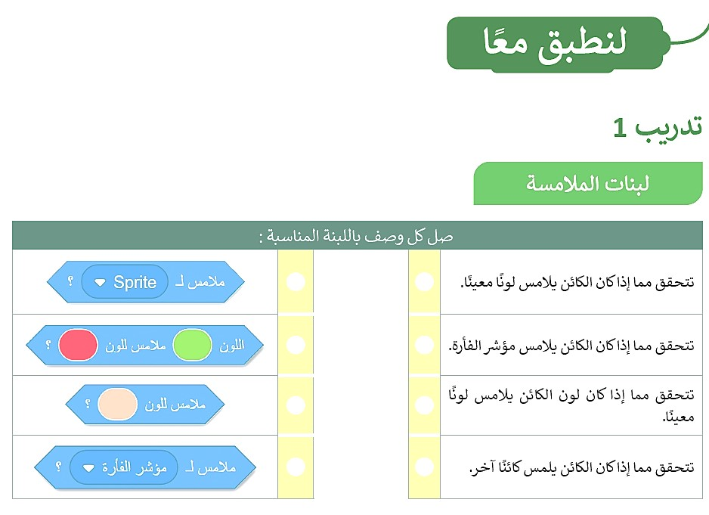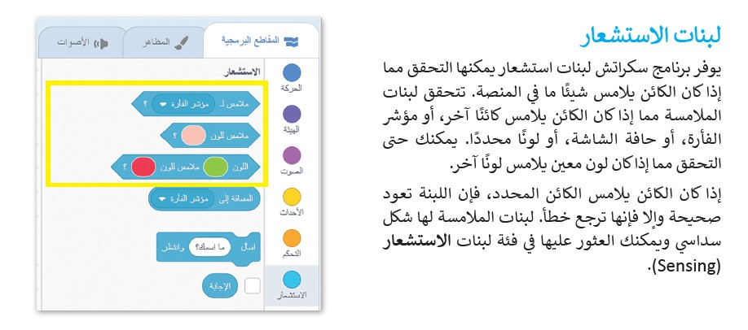
اخترب نفس ك
